ĎAKUJEME

firme M&T Insieme s.r.o
p. Miroslav Kára

za sponzorský finančný dar pre našu
Materskú školu.

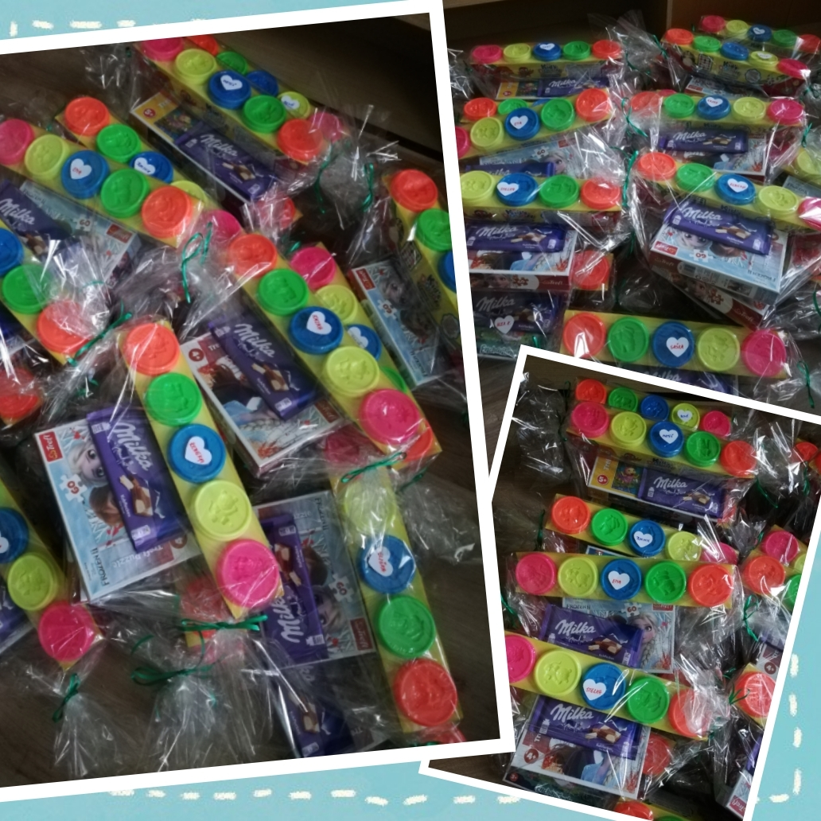
Aj vďaka Vám mali naše deti krajšie a bohatšie VIANOCE.
Viera Dandárová
Mgr. Viktória Bačová

